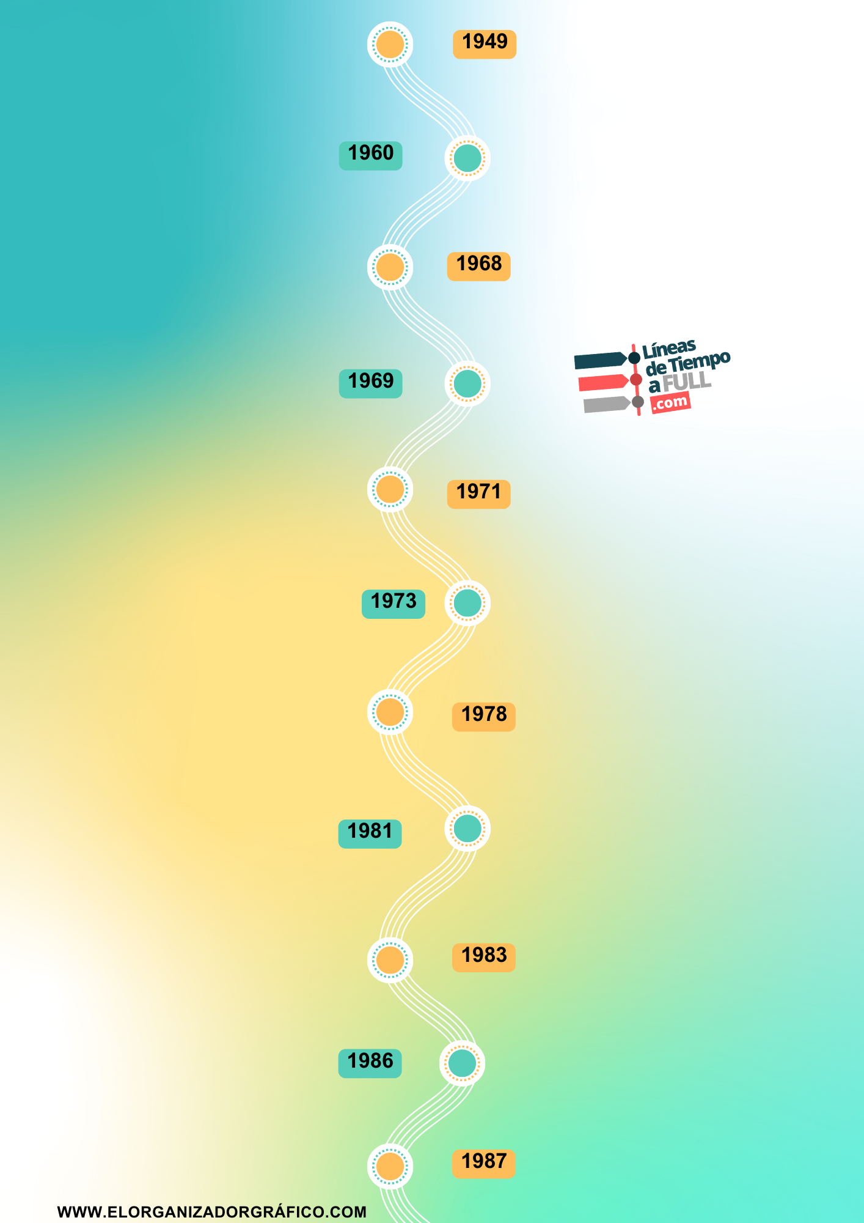

**LA SEGURIDAD DE INTERNET**

**EL VIRUS ELK CLONER**

**LA PRIMERA ELIMINACIÓN DE UN VIRUS INFORMÁTICO EN ESTADO SALVAJE**

**LA LEY DE FRAUDE Y ABUSO CIBERNÉTICO**

**EL PROTOCOLO TCP/IP**

**EL PRIMER CIFRADO DE LA RED**

**LAS PRIMERAS AMENAZAS A LA SEGURIDAD DE LA RED**

**EL PRIMER VIRUS INFORMÁTICO**

**EL PRIMER MENSAJE APRANET**

**LA TEORIA DEL CAMBIO DE PAQUETES**

**LA IDEA DE LA RED DE PAUL BARAN**

**LA TEORÍA DE LOS AUTOMATAS**